Nabídkový list na skartovací stroj

HSM shredstar X6pro (2 x 15 mm)

Tento skartovací stroj s atraktivním vzhledem patří do doplňkové série levných skartovacích strojů řady HSM shredstar.
Má skartovací hlavu posazenou na vlastní nádobě. Bezpečnost obsluhy je jištěna spínačem, který při sejmutí hlavy z nádoby vypíná stroj.
HSM X6pro je konstruován dle požadavků zákazníků našeho trhu pro zpracování papíru ve stupni utajení 4 dle DIN a pro skartování plastových karet a CD s odděleným vstupem i odděleným zásobníkem na skartovaný odpad.
Ovládání je jednoduché, s hlavním vypínačem a tlačítkem pro zpětný chod. Automatické spouštění i vypnutí z pohotovostního režimu zajišťuje fotobuňka spojená s řídící deskou stroje. Stroj je vybaven indikačními kontrolkami spuštění v automatickém režimu, zahlcení, přehřátí motoru a plného zásobníku na skartovaný odpad.
Skartovací stroj HSM shredstar X6pro může skartovat papíry s kancelářskými sponkami. Je ideálním levným pomocníkem do domácích kanceláří a do kanceláří ke stolu, kde se klade důraz na vysoký stupeň utajení. Je schopen zpracovat až 6 listů papíru najednou.

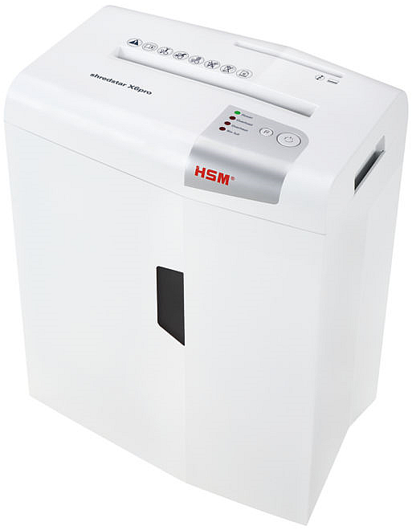
Velikost odpadu (mm): 2 x 15
Stupeň utajení (DIN 66399): P-5, O-1, T-2, E-2, F-2
Příčný řez: ano
Šířka vstupu (mm): 224
Počet listů (A4/70 g/m²): až 7
Počet listů (A4/80 g/m²): až 6
Rychlost řezu (mm/s) 42
Výkon motoru (kW): 0,16
Hlučnost (naprázdno): 58 dB(A)
Rozměry (mm) 345 x 245 x 445
Váha (kg): 6,3
Kapacita zásobníku (litry): 20
Záruka na stroj: 24 měsíců
Záruka na nože: 24 měsíců


